

|  |
| --- |
| Servicios 2 |
|  |
| 16 octubre  IES TRAFALGAR  Creado por: Antonio Miguel Alba Garcia |

# Tomcat

Para acceder a Apache introducimos

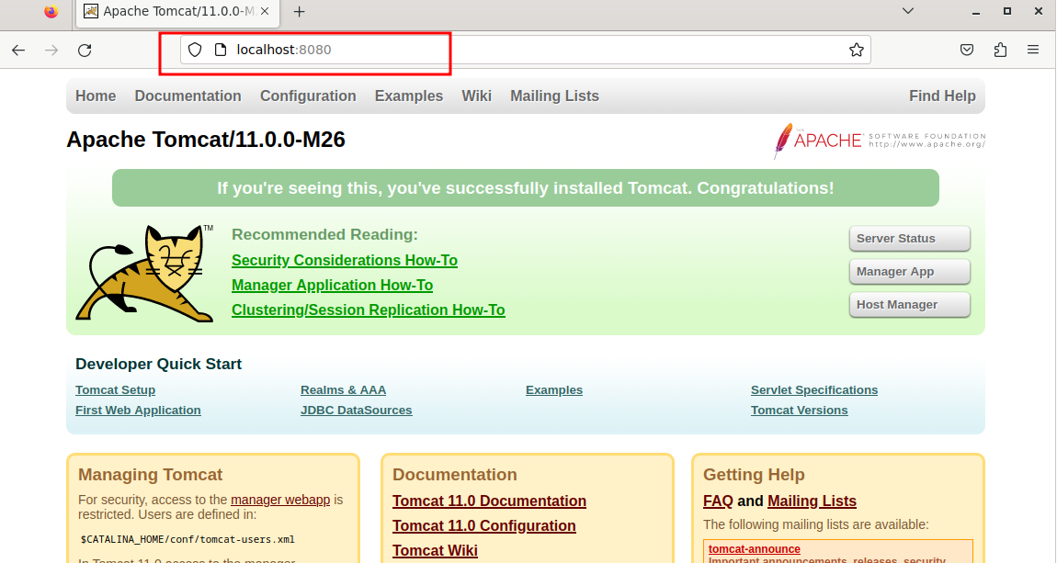

# Nginx

Para enginx paramos apache2 y tomcat y reiniciamos nginx:  
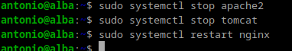

Luego vamos a la web y deberia aparecernos pero nos está dando problemas la cache.

